微突破 空间几何体的截面与交线问题
几何体中找交线的常用方法
1.利用相交平面有且只有一条过交点的直线寻找交线，即只需找相交平面的两个公共点，两点连线就是交线.
2.利用线面平行与面面平行的判定定理寻找线面平行及面面平行，再利用性质作出交线.
3.对于球与多面体的交线长问题，根据交线的不同有两种计算方法：一是利用弧长公式计算，只需找出弧所对的圆心角即可；二是转化为截面小圆计算，只需找到小圆半径即可.
 正三棱台ABC-A₁B₁C₁中，A₁B₁＝1，AB＝AA₁＝2，点E，F分别为棱BB₁，A₁C₁的中点，若过点A，E，F作截面，则截面与上底面A₁B₁C₁的交线长为 $\frac{\sqrt{31}}{10}$ .
解析：如图，将正三棱台ABC-A₁B₁C₁补为正三棱锥D-ABC，连接AF并延长交CD于点M，连接ME交B₁C₁于点N，连接FN，则FN即为过点A，E，F的截面与上底面A₁B₁C₁的交线，因为FC₁∥AC，所以$\frac{FC_{1}}{AC}$＝$\frac{MC_{1}}{MC}$＝$\frac{\frac{1}{2}}{2}$＝$\frac{1}{4}$，所以MC₁＝$\frac{1}{3}$CC₁＝$\frac{2}{3}$，过点E作BC的平行线交CC₁于点H，易知HE＝$\frac{1}{2}$（BC＋B₁C₁）＝$\frac{3}{2}$（HE为梯形BCC₁B₁的中位线）.$\frac{MC_{1}}{MH}$＝$\frac{C_{1}N}{HE}$＝$\frac{\frac{2}{3}}{1+\frac{2}{3}}$＝$\frac{2}{5}$，所以C₁N＝$\frac{2}{5}$HE＝$\frac{3}{5}$，在△C₁FN中，由余弦定理得FN＝$\sqrt{\frac{1}{4}＋\frac{9}{25}－2×\frac{1}{2}×\frac{3}{5}×\frac{1}{2}}$＝$\frac{\sqrt{31}}{10}$.
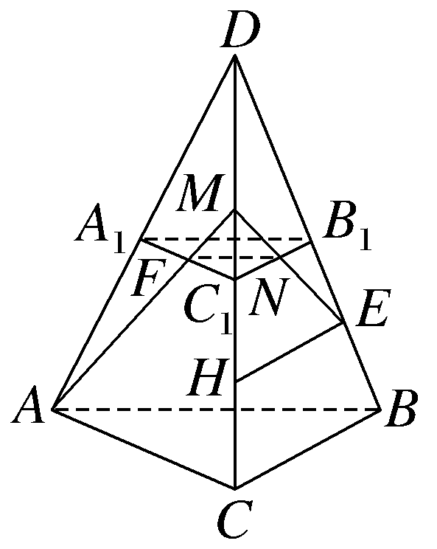
规律方法
处理两面交线问题的方法
一要明确两面的类型，是平面还是曲面；二要判断哪些面之间相交，交线是直线还是曲线.若截面与多面体相交，可用线面交点法找棱线与截面的交点，再作连接两交点的线段；若截面与旋转体相交，则可用面面交线法找相交的曲线段.其中曲线段的端点一定是某一母线与截面的交点，曲线段为圆锥曲线的一部分.
作空间多面体截面的三种方法
1.正方体中的基本斜截面
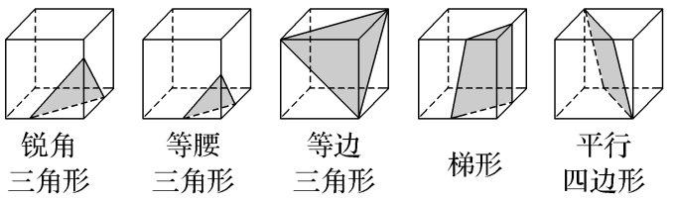
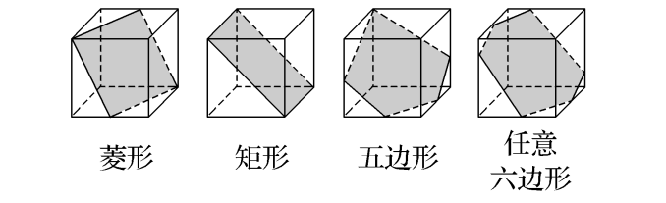
2.多面体中作截面的三种方法
（1）直接法：有两点在多面体的同一个面上，连接这两点即为多面体与截面的交线，找截面实际就是找交线的过程；
（2）延长线法：若直线相交，但在多面体中未体现，可以通过作延长线的方法找到交点，然后借助交点找到交线；
（3）平行线法：过直线与直线外一点作截面，若直线所在的平面与点所在的平面平行，可以通过过点找直线的平行线找到多面体与截面的交线.
角度1 直接法作截面
 在正方体ABCD-A₁B₁C₁D₁中，P为BB₁的中点，画出过A₁，C₁，P三点的截面.
解：因为此三点在几何体的棱上，且两两在一个平面内，直接连接A₁P，A₁C₁，C₁P就得到截面A₁C₁P.
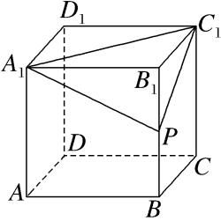
规律方法
若截面上的点都在几何体的棱上，且两两在同一个平面内，可借助基本事实“如果一条直线上的两个点在一个平面内，那么这条直线在这个平面内”，直接连线作截面.
角度2 平行线法作截面
 在正方体ABCD-A₁B₁C₁D₁中，P为BB₁的中点，画出过A₁，D₁，P三点的截面，若AB＝2，试求所画截面的面积.
解：连接A₁P，其余面上的交线根据平面的性质寻找，由于A₁，D₁，P在一个平面内，且两个平面A₁ADD₁和B₁BCC₁平行，只需过P作A₁D₁的平行线即可.设CC₁的中点为Q，连接PQ和D₁Q，即可得到截面A₁D₁QP.
又由AB＝2，得A₁D₁＝2，A₁P＝$\sqrt{5}$，易知截面A₁D₁QP为矩形，故$S_{\text{矩形}A_{1}D_{1}QP}$＝2$\sqrt{5}$.
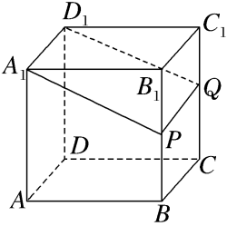
变式 （2025·甘肃兰州模拟）如图，正方体ABCD-A₁B₁C₁D₁的棱长为1，点M在棱A₁D₁上，A₁M＝2MD₁，过M的平面α与平面A₁BC₁平行，且与正方体各面相交得到截面多边形，则该截面多边形的周长为 3$\sqrt{2}$ .
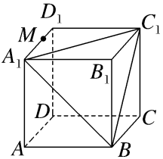
解析：在平面A₁D₁DA中寻找与平面A₁BC₁平行的直线时，只需要ME∥BC₁，如图所示，因为A₁M＝2MD₁，故该截面与正方体的交点位于靠近D₁，A，C的三等分点处，故可得截面为MIHGFE，设正方体的棱长为3a，则ME＝2$\sqrt{2}$a，MI＝$\sqrt{2}$a，IH＝2$\sqrt{2}$a，HG＝$\sqrt{2}$a，FG＝2$\sqrt{2}$a，EF＝$\sqrt{2}$a，所以截面MIHGFE的周长为ME＋EF＋FG＋GH＋HI＋IM＝9$\sqrt{2}$a，又因为正方体ABCD-A₁B₁C₁D₁的棱长为1，即3a＝1，故截面多边形的周长为3$\sqrt{2}$.
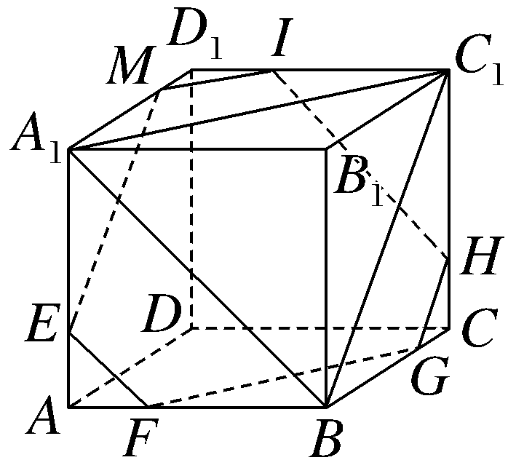
规律方法
若截面与几何体的两个平行平面相交，或者截面上有一条直线与几何体的某一个面平行，可以借助于两个性质：
（1）如果一条直线平行于一个平面，经过这条直线的平面与这个平面相交，那么这条直线就和交线平行；
（2）如果两个平面平行，第三个平面和它们相交，那么两条交线平行.利用平行线法作截面.
角度3 延长线法作截面
 在正方体ABCD-A₁B₁C₁D₁中，E，F，Q分别为AB，BC，AA₁的中点，若AB＝2，画出过E，F，Q的截面，并求所得截面图形的周长.
解：连接EF，得到平面EFQ和平面ABCD的交线，其余面由正方体的性质和平面的性质来判断，延长FE，EF，分别交DA，DC的延长线于G，H，则G，Q都在平面AA₁D₁D内，连接GQ并延长交A₁D₁于点P，交DD₁的延长线于点S，则S，H都在平面DD₁C₁C内，连接SH交D₁C₁于点M，交CC₁于点N，连接QE，NF，PM，就得到截面EFNMPQ.易知截面EFNMPQ为正六边形，又AB＝2，可得QE＝$\sqrt{2}$，故截面EFNMPQ的周长为6$\sqrt{2}$.
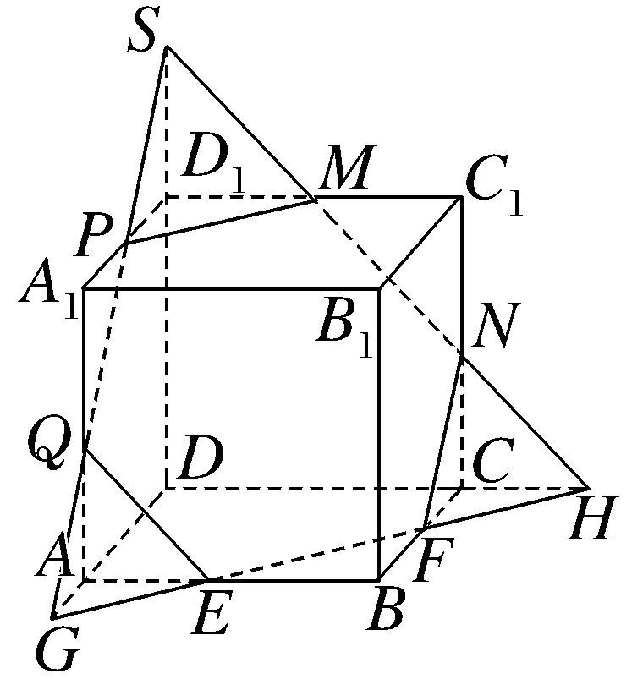
规律方法
若截面上的点中至少有两个点在几何体的一个表面上，可以借助于基本事实“如果一条直线上的两个点在一个平面内，那么这条直线在这个平面内”，利用延长线法作截面.

1.下列判断正确的是（ ）
A.平行于圆锥某一母线的截面是等腰三角形
B.平行于圆台某一母线的截面是等腰梯形
C.过圆锥顶点的截面是等腰三角形
D.过圆台上底面中心的截面是等腰梯形
解析：C 选项A、B、D中的截面边界中，可能有曲线，故选C.
2.在正方体ABCD-A₁B₁C₁D₁中，AB＝2，E为棱BB₁的中点，则平面AED₁截正方体ABCD-A₁B₁C₁D₁的截面面积为（ ）
A.$\frac{5}{2}$ B.$\frac{7}{2}$C.4 D.$\frac{9}{2}$
解析：D 取B₁C₁的中点为M，连接EM，MD₁，BC₁，则EM∥BC₁，且EM＝$\frac{1}{2}$BC₁，则EM∥AD₁，且EM＝$\frac{1}{2}$AD₁.又AB＝2，所以MD₁＝AE＝$\sqrt{2^{2}＋1^{2}}$＝$\sqrt{5}$，BC₁＝AD₁＝2$\sqrt{2}$，因此EM＝$\sqrt{2}$，所以平面AED₁截正方体ABCD-A₁B₁C₁D₁所得的截面为等腰梯形EMD₁A.因此该等腰梯形的高h＝$\sqrt{D_{1}M^{2}－\text{（}\frac{AD_{1}－EM}{2}{\text{）}}^{2}}$＝$\sqrt{5－\frac{1}{2}}$＝$\frac{3\sqrt{2}}{2}$，所以该截面的面积S＝$\frac{1}{2}$（AD₁＋EM）·h＝$\frac{9}{2}$.
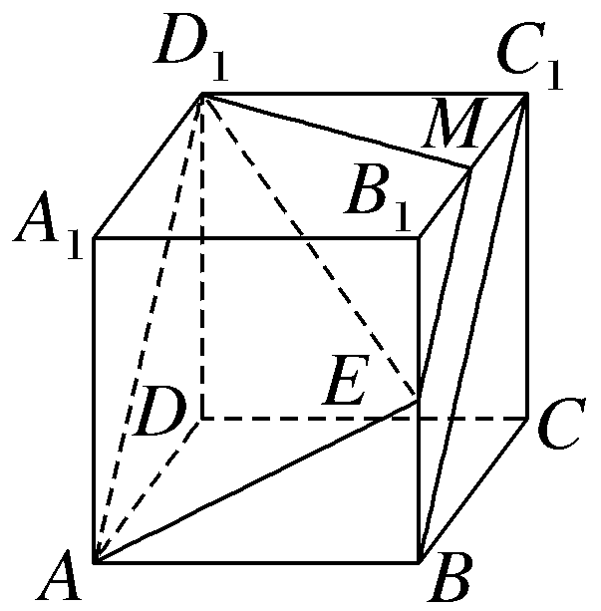
3.已知球O的半径为5，点A到球心O的距离为3，则过点A的平面α被球O所截的截面面积的最小值是（ ）
A.9π B.12π
C.16π D.20π
解析：C 由点A到球心O的距离为3，得球心O到过点A的平面α距离的最大值为3，因此过点A的平面α被球O所截的截面圆半径最小值为$\sqrt{5^{2}－3^{2}}$＝4，所以过点A的平面α被球O所截的截面面积的最小值是π×4²＝16π.故选C.
4.已知过BD₁的平面与正方体ABCD-A₁B₁C₁D₁的棱AA₁，CC₁分别交于点M，N，则下列关于截面BMD₁N的说法中，不正确的是（ ）
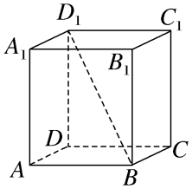
A.截面BMD₁N可能是矩形
B.截面BMD₁N可能是菱形
C.截面BMD₁N可能是梯形
D.截面BMD₁N不可能是正方形
解析：C 如图1，当点M，N分别与顶点重合时，显然截面BMD₁N是矩形；如图2，当M，N为棱AA₁，CC₁的中点时，显然截面BMD₁N是菱形，由正方体的性质及勾股定理易知截面BMD₁N不可能为正方形；根据对称性，其他情况下截面BMD₁N为平行四边形.故选C.
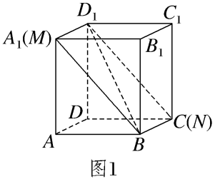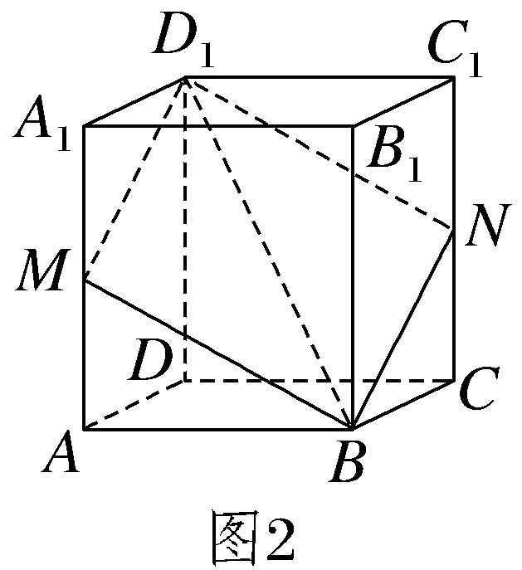
5.已知直四棱柱ABCD-A₁B₁C₁D₁的棱长均为2，∠BAD＝60°.以D₁为球心，$\sqrt{5}$为半径的球面与侧面BCC₁B₁的交线长为（ ）
A.$\frac{π}{2}$ B.$\frac{2π}{3}$
C.$\frac{\sqrt{2}π}{3}$ D.$\frac{\sqrt{2}π}{2}$
解析：D 如图，连接B₁D₁，易知△B₁C₁D₁为正三角形，所以B₁D₁＝C₁D₁＝2.分别取B₁C₁，BB₁，CC₁的中点M，G，H，连接D₁M，D₁G，D₁H，则易得D₁G＝D₁H＝$\sqrt{2^{2}＋1^{2}}$＝$\sqrt{5}$，D₁M⊥B₁C₁，且D₁M＝$\sqrt{3}$.由题意知G，H分别是BB₁，CC₁与球面的交点.在侧面BCC₁B₁内任取一点P，使MP＝$\sqrt{2}$，连接D₁P，则D₁P＝$\sqrt{D_{1}M^{2}＋MP^{2}}$＝$\sqrt{\text{（}\sqrt{3}{\text{）}}^{2}＋\text{（}\sqrt{2}{\text{）}}^{2}}$＝$\sqrt{5}$，连接MG，MH，易得MG＝MH＝$\sqrt{2}$，故可知以M为圆心，$\sqrt{2}$为半径的圆弧GH为球面与侧面BCC₁B₁的交线.由∠B₁MG＝∠C₁MH＝45°知∠GMH＝90°，所以$\overset{⏜}{GH}$的长为$\frac{1}{4}$×2π×$\sqrt{2}$＝$\frac{\sqrt{2}π}{2}$.
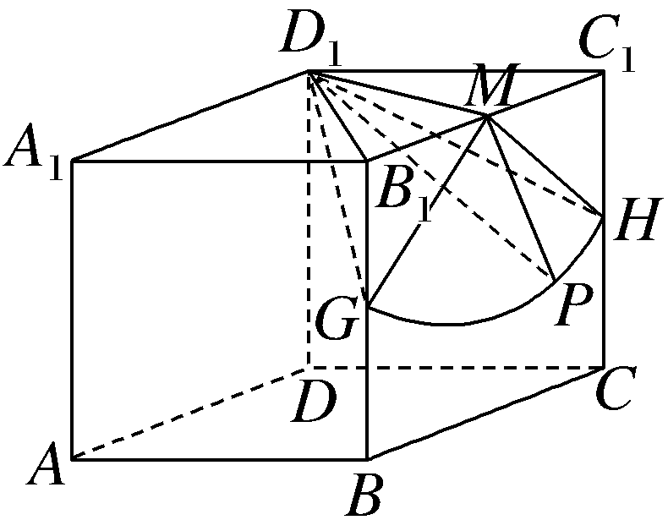
6.如图，正方体ABCD-A₁B₁C₁D₁的棱长为1，P为BC的中点，Q为线段CC₁上的动点，过点A，P，Q的平面截该正方体所得的截面记为S，则下列命题正确的是 ①②③ （写出所有正确命题的编号）.
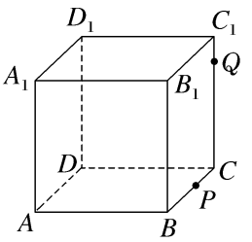
①当0＜CQ＜$\frac{1}{2}$时，S为四边形；
②当CQ＝$\frac{1}{2}$时，S为等腰梯形；
③当CQ＝$\frac{3}{4}$时，S与C₁D₁的交点R满足C₁R＝$\frac{1}{3}$；
④当$\frac{3}{4}$＜CQ＜1时，S为六边形.
解析：当CQ＝$\frac{1}{2}$时，截面为等腰梯形APQD₁，所以①②都正确；当CQ＝$\frac{3}{4}$时，设截面S和正方体的棱A₁D₁交于点M.∠MAD＝∠QPC，而tan∠QPC＝$\frac{3}{2}$，所以A₁M＝$\frac{AA_{1}}{tan∠AMA_{1}}$＝$\frac{2}{3}$，即D₁M＝$\frac{1}{3}$.因为tan∠D₁MR＝tan∠APB＝2，所以D₁R＝D₁M·tan∠D₁MR＝$\frac{2}{3}$，所以C₁R＝$\frac{1}{3}$，所以③正确；当$\frac{3}{4}$＜CQ＜1时，S为五边形，所以④错误.

